СТОЛОВКА

Для работы программы:

- Требуется наличие, установленного на компьютере, MS Office равного или выше 2007.
- Требуется наличие, установленного на компьютере, MS Access.
Поддерживает работу со следующими считывателями и адаптерами: Z-397; Z-397 Guard; Z-397 IP; Z-397 Web; Z5R Web; Z-2 USB; Matrix III Rd-All; Z-2 USB MF; Matrix III Net; CP-Z-2MF; Z-2 EHR.
Поддерживает любые сканеры штрихкодов, работающих в режиме COM порт.
Установка:
— Распаковать архив с программой в любую папку. Обязательно!!! Установить у этой папки права на чтение и запись. Особенно касается Windows 8 и выше.

Для работы в автоматическом режиме (со считывателем)
— Считыватель подключить к компьютеру.
— Установить драйвер считывателя.
— При необходимости, перепрошить считыватель.

ПРИМИТЕ К СВЕДЕНИЮ.

При переходе на новую версию, СОЗДАЙТЕ РЕЗЕРВНУЮ КОПИЮ БАЗЫ.

- Архив с драйверами для считывателя Z-2 USB, находится в папке установки программы.
В этом архиве найдёте описание, как их установить.

- Файл прошивки для считывателя Z-2 USB, находится в папке установки программы.

- ОБЯЗАТЕЛЬНО дайте папке с программой права на чтение и запись текущего пользователя
или обычных пользователей. (Иначе программа не прочитает свою базу. Такая ошибка была выявлена на Windows 8 и 10, с Windows 7 проблем не было).

Версия 1.8.3
- Доработана интерфейсная часть.

Версия 1.8.2
- Доработано окно ввода стоимости. (Удобство ввода с клавиатуры)
- Доработан функционал фотографий.
- Доработан отчёт.
- Оптимизирована работа с базой данных.
- Возможно подключение нескольких программ к одной базе.
- Появился функционал для работы со сканером штрихкодов (через com порт) EAN13.
- Появился функционал для печати карточек сотрудников.

ВАЖНО!!!

- Убраны ошибки отчёта.

АХТУНГИ!!!
При тестировании сканера штрихкодов возникали ошибки открытия com порта.
Причиной оказалась параллельно РАБОТАЮЩАЯ на компьютере 1C ERP.
1С была запущена первой, затем Столовка.

О программе Вы можете прочитать здесь:
http://okolokompa.ru/katalog/programmy/stolovka-2/

Как установить драйвер считывателя, Вы можете прочитать здесь:
http://okolokompa.ru/ustanovit-drajver-schityvatelja-ironlogic/

Как прошить считыватель, Вы можете прочитать здесь:
http://okolokompa.ru/proshivka-schityvatelej-ironlogic/

Первоначальные настройки:
https://www.youtube.com/watch?v=j86hXb4Zfow

Заполнение справочников:
https://www.youtube.com/watch?v=RYMhvvviD2Q

Настройка питания:
https://www.youtube.com/watch?v=G9WZFkKfq9g

Настройка стоимости питания:
https://www.youtube.com/watch?v=cNQmCtRnlBU

Очистка базы или отдельных справочников:
https://www.youtube.com/watch?v=xYo3ZY7A8Ag

Питание вручную:
https://www.youtube.com/watch?v=RX-4ux6nGso

Формирование отчётов:
https://www.youtube.com/watch?v=HYuEE5jHmjU
ОПИСАНИЕ ФАЙЛОВ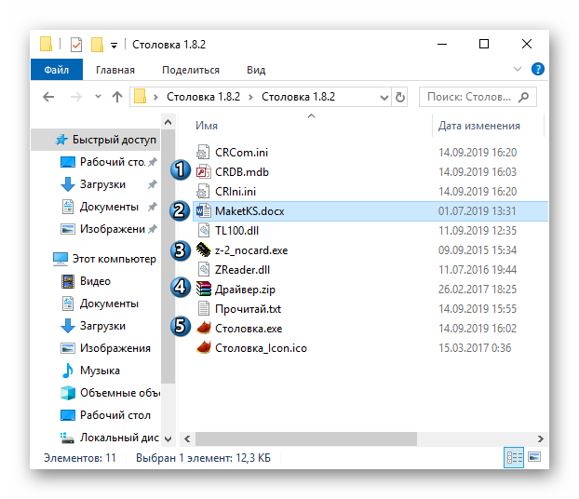
- Файл базы данных
- Файл макета карточки питающегося
- Прошивка для считывателя
- Драйвер считывателя
- Файл программы

ИНТЕРФЕЙС ПРОГРАММЫ
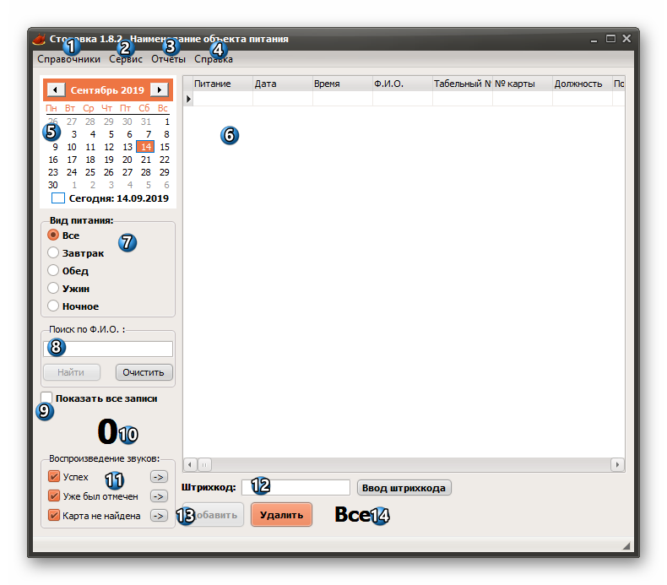
1) Справочники программы:
- Сотрудники
- Должности
- Подразделения
- Организации

Заполнение справочников:
https://www.youtube.com/watch?v=RYMhvvviD2Q
2) Настройки
3) Отчёты
4) Справка
5) Календарь с установкой текущей даты питания
6) Список питающихся
7) Выбор текущего вида питания
8) Поиск питающегося в текущем списке
9) Покажет все записи питающихся без фильтра по дате и виду питания
10) Количество текущих записей. (Оно же количество отметившихся за текущий рацион)
11) Настройка воспроизведения звуков.
12) Ручной ввод штрих-кода (Регистрация питающегося по карте со штрих-кодом оператором без сканера штрихкодов)
13) Ручной ввод питающегося с выбором его из справочника питающихся оператором.
14) Текущий вид питания.
НАСТРОЙКИ
ПЕРВОНАЧАЛЬНЫЕ
Первоначальные настройки:
https://www.youtube.com/watch?v=j86hXb4Zfow
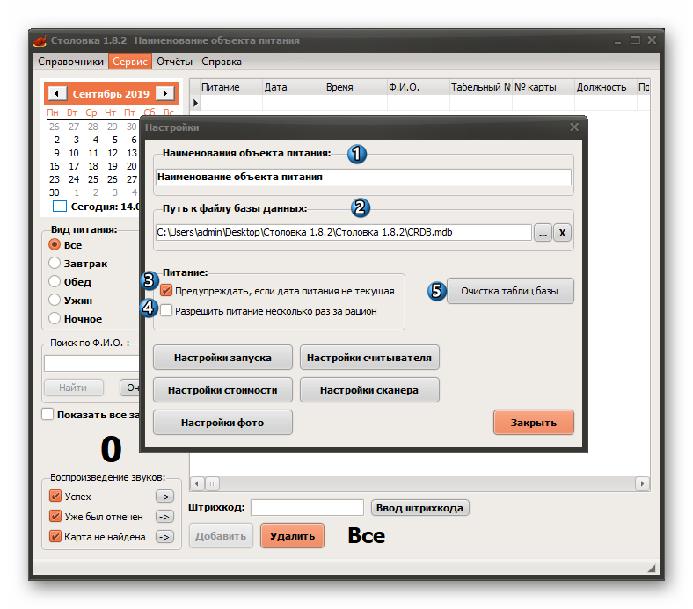
- Здесь можно изменить наименование объекта питания
- Путь к базе данных программы. (При использовании нескольких компьютеров, что равно точек регистрации или экземпляров программы, здесь на «ДОПОЛНИТЕЛЬНЫХ» компьютерах, указывается сетевой путь к файлу базы данных «ОСНОВНОГО».)
- Если в интерфейсе программы (календаре) указана (выбрана) дата питания отличающаяся от сегодняшней (системной датой компьютера). Тогда при регистрации питающегося, появится окно предупреждения.
- Если галочка НЕ установлена, тогда программа не даст зарегистрировать повторно питающегося на текущий рацион на текущую дату. ПРИМЕР: Иванов поел 14.08.2019 в ОБЕД. Если Иванов повторно захочет поесть 14.08.2019 в ОБЕД, программа его не пропустит.
- Очистка таблиц базы. (Используйте ОСТОРОЖНО!!!). При нажатии на эту кнопку всплывёт следующее окно: (ЭТО НЕ СТРАШНО!!!)

Очистка базы или отдельных справочников:
https://www.youtube.com/watch?v=xYo3ZY7A8Ag
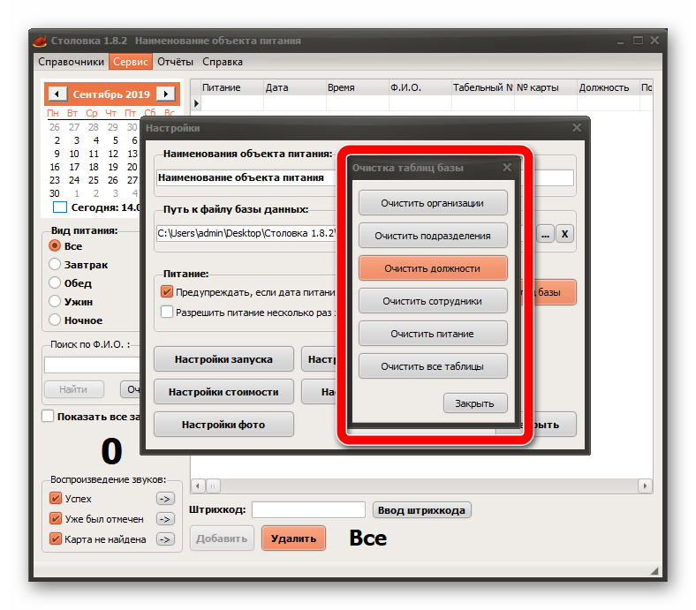
А вот при нажатии этих кнопок, будут очищены наши справочники, либо выборочно, либо все.
(ЭТО МОЖЕТ БЫТЬ СТРАШНО!!!)
НАСТРОЙКИ ЗАПУСКА
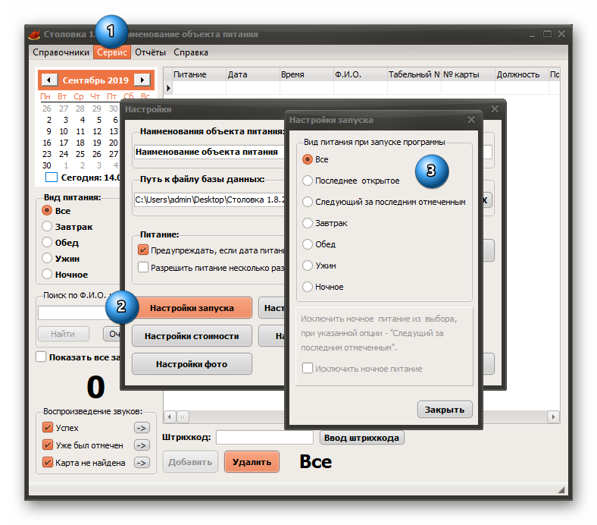
Здесь можно установить, какой вид питания будет установлен текущим при следующем запуске программы.

Настройка питания:
https://www.youtube.com/watch?v=G9WZFkKfq9g

Настройка стоимости питания:
https://www.youtube.com/watch?v=cNQmCtRnlBU
НАСТРОЙКИ СТОИМОСТИ
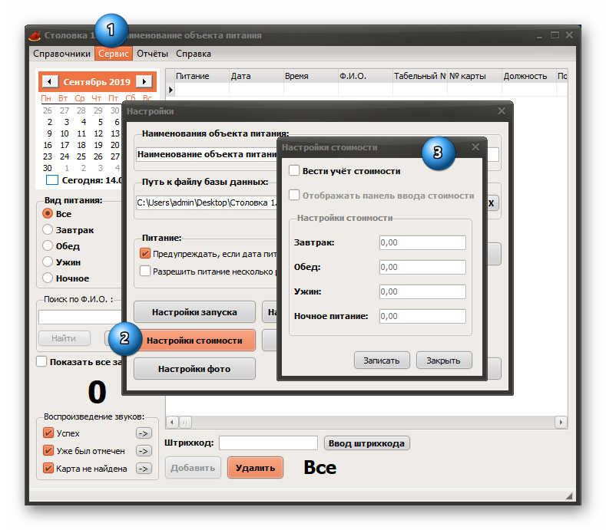
Эти установки определяют, будет ли программа вести учёт стоимости. Если учёт стоимости нам необходим, тогда определяем будет ли программа автоматически указывать стоимость рациона из настроек, либо будет всплывать панель, где оператор сам укажет стоимость питания.

Настройка стоимости питания:
https://www.youtube.com/watch?v=cNQmCtRnlBU

НАСТРОЙКИ СЧИТЫВАТЕЛЯ
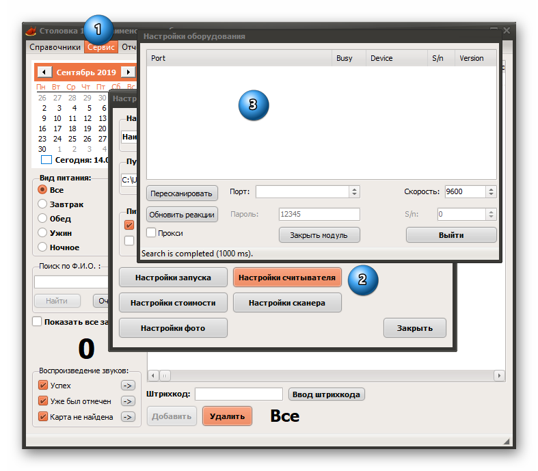
Считыватель должен быть подключен к компьютеру. Драйвер установлен. Вообще программа разработана так, что все настройки (при выполнении вышеописанных условий), устанавливаются автоматически и каких-либо дополнительных действий не требуют.
Все элементы управления данного окна, должны быть понятны системному администратору и в дополнительных (дублирующих – кнопка равно действие) комментариях не нуждаются.
Можно отметить «внутрипрограммные» функции некоторых кнопок:
- «ВЫЙТИ» подразумевает программное закрытие окна настройки. (Закрывайте окно этой кнопкой!!!)
- «Закрыть модуль» подразумевает деактивацию модуля работы со считывателем до следующего перезапуска приложения.
- «ПЕРЕСКАНИРОВАТЬ» - переопрашивает подключенные считыватели.
- «ОБНОВИТЬ РЕАКЦИИ» - переопрашивает подключенные считыватели другим алгоритмом по списку переопрошенных.
НАСТРОЙКИ СКАНЕРА ШТРИХКОДОВ
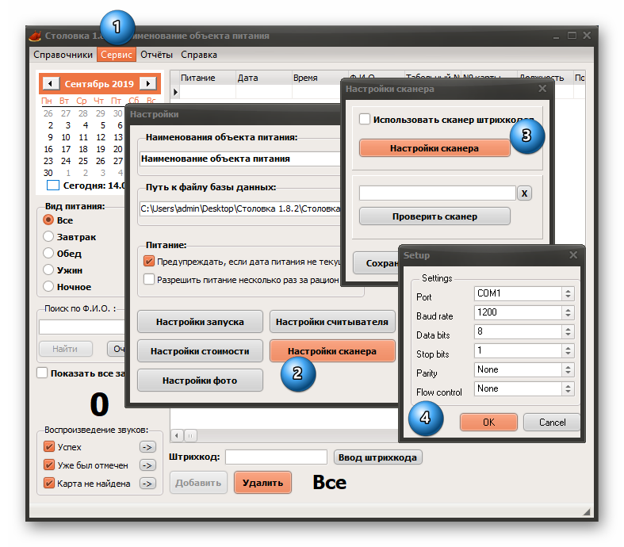
Если мы желаем использовать сканер штрихкодов, для начала необходимо установить галочку - Использовать сканер штрихкодов.
Программа работает с такими сканерами в режиме COM порт!!!
Установите настройки сканера в соответствии с настройками Вашего COM порта, к которому подключен сканер.
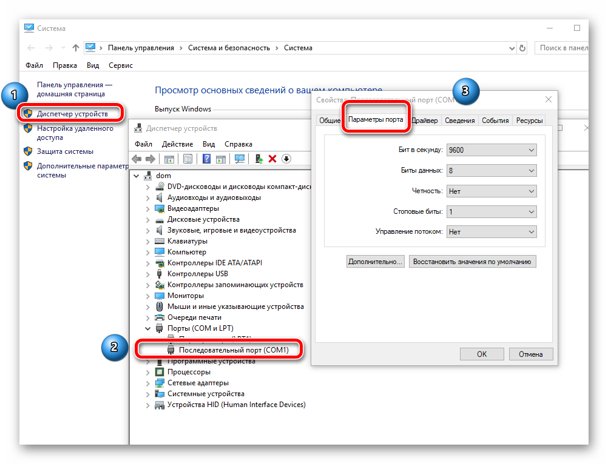

НАСТРОЙКИ РАБОТЫ С КАРТОЧКАМИ СОТРУДНИКОВ
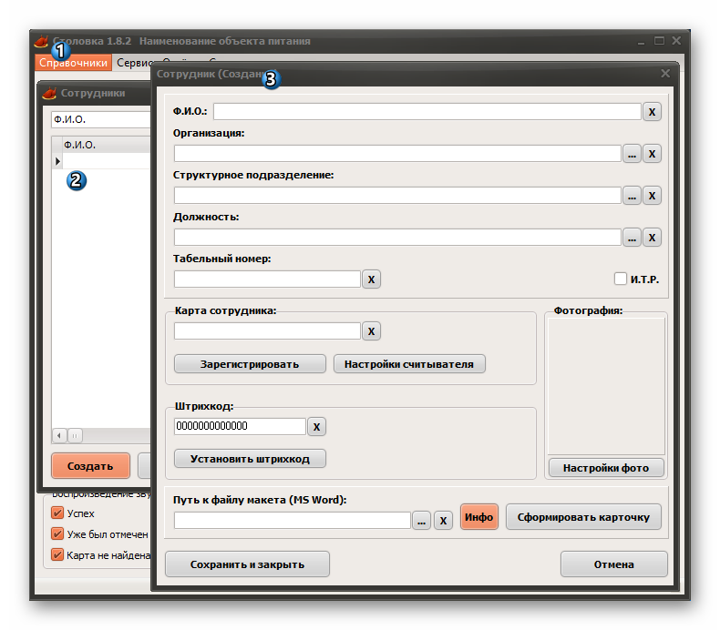
Программа позволяет формировать карточки питающихся. Эта функция необходима для того, чтобы вести и отслеживать собственную базу штрихкодов питающихся.
Для этого в папке с программой присутствует файл макета карточки в формате MS Word - MaketKS.docx
Если путь к файлу макета не указан, программа обращается к этому файлу в своей папке.
Можно самостоятельно изменить файл макета, для этого необходимо использовать ключевые слова:
<SotrFIO> - Фамилия Имя Отчество
<SotrOrg> - Организация
<SotrPodr> - Структурное подразделение
<SotrDolj> - Должность
<SotrTabNum> - Табельный номер
<SotrCardNum> - Номер карты (Для считывателя)
<SotrShtrKod> - Штрихкод (Для сканера штрихкодов)
<SotrPhoto> - Фотография
Ключевые слова должны быть размещены в строке целиком (без переносов), иначе найдены и заменены не будут.
НАСТРОЙКИ РАБОТЫ С ФОТОГРАФИЯМИ
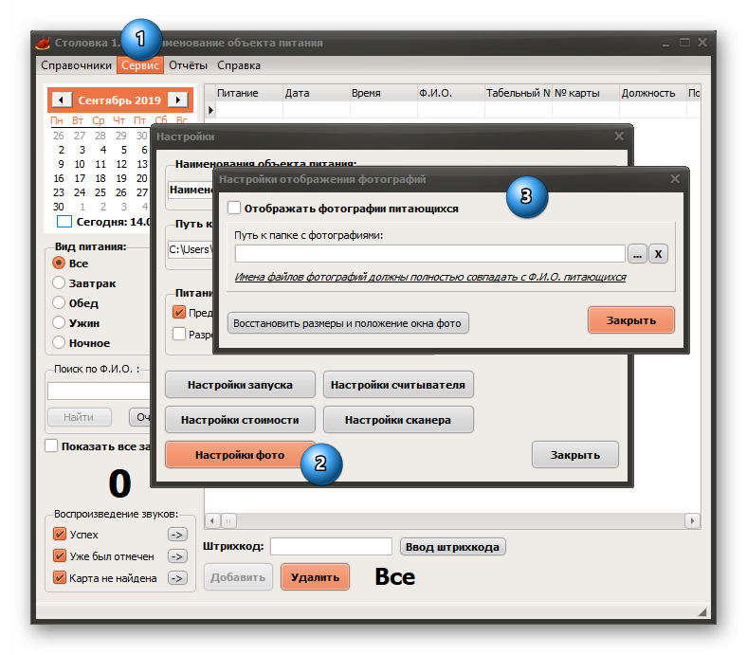
В программе предусмотрена возможность отображать фотографию питающегося регистрирующегося в данный момент. Очень удобная функция для оператора. Есть возможность отследить питающегося по другой карте, ему не принадлежащей.
Для начала, если мы хотим использовать этот функционал, нам нужно поставить галочку - Отображать фотографии питающихся.
На компьютере, создайте отдельную папку, куда поместите фото питающихся в png или jpg формате.
ВАЖНО!!! Имена файлов питающихся должны полностью совпадать с Ф.И.О. питающихся, как они зарегистрированы в программе!!!
Отличающиеся имена файлов фото от зарегистрированных Ф.И.О., программа не найдёт и не отобразит.
(При использовании нескольких компьютеров, что равно точек регистрации или экземпляров программы, здесь на «ДОПОЛНИТЕЛЬНЫХ» компьютерах, указывается сетевой путь к папке с фотографиями «ОСНОВНОГО».)
Оператор сам регулирует в каком месте экрана и какого размера выводить фотографию. Регулирует очень просто – перемещает или изменяет размер. Программа запоминает эти настройки.
Кнопка «Восстановить размеры и положение окна фото» вернёт размеры и положение на экране выводимых фотографий. ПРИМЕР: Оператор случайно «утащил» фото за пределы экрана, «достать» фото не представляется возможным (программа запомнила расположение фото и выведет следующее туда же).
Нажмите эту кнопку и всё встанет на свои места.
ФОРМИРОВАНИЕ ОТЧЁТОВ
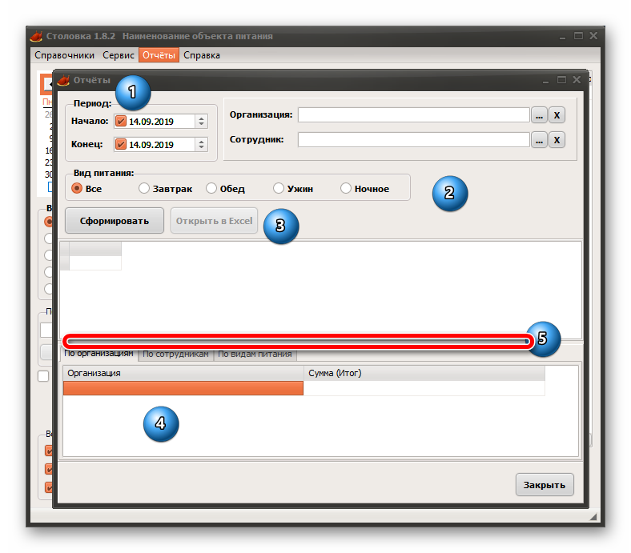
- Фильтр по датам, организации, сотруднику.
- Фильтр по виду питания
- Перенести и открыть сформированный отчёт в MS Excel.
- Блок отчёта с детализацией.
- Сплиттер для изменения размеров блоков отчёта.

